캡스톤디자인

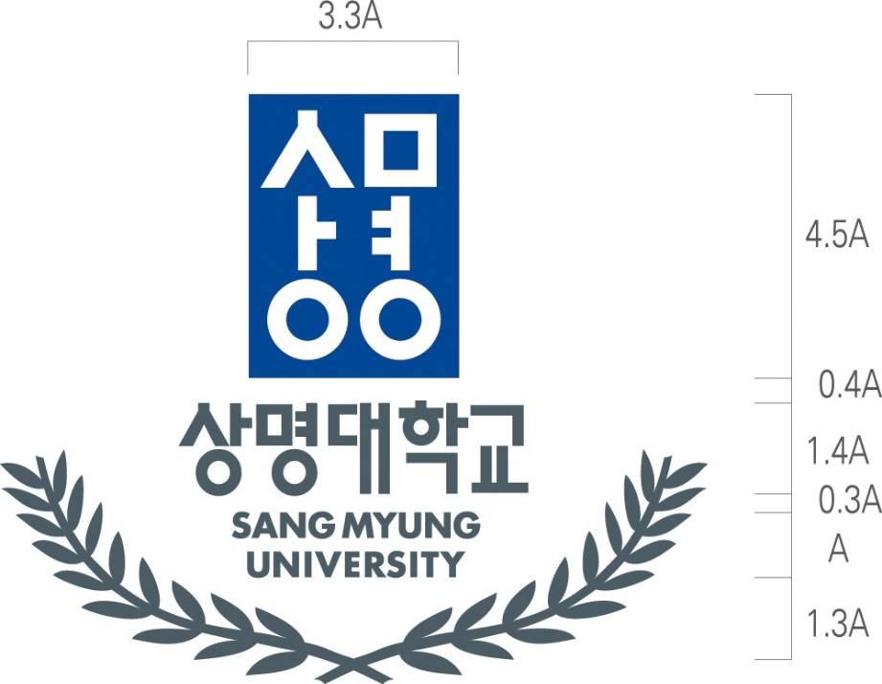

팀명: Semi-Colon

팀원: 201710923 컴퓨터과학과 문준식

201611035 컴퓨터과학과 장연수

201710973 컴퓨터과학과 장혜진

과제 요약문

|  |  |  |  |  |
| --- | --- | --- | --- | --- |
| **과제명** | ERP(Enterprise Resource Planning) 및 Motion Detector 개발 | | | |
| **과제기간** | 2020. 01. 27. ~ 2020. 05. 03. | | **공개 여부** | 가능 |
| **팀명** | Semi-Colon | | **과목명** | 캡스톤디자인 |
| **팀원명** | **성명** | **학과** | **학년** | **학번** |
| 문준식 | 컴퓨터과학과 | 4학년 | 201710923 |
| 장연수 | 컴퓨터과학과 | 4학년 | 201611035 |
| 장혜진 | 컴퓨터과학과 | 4학년 | 201710973 |
| * **과제 소개**   + 기업 입장에서 소프트웨어적인 보안을 강화한다 하더라도 사용자나 관리자에 의한 실수 또는 외부인으로 인해 외부로부터의 악성코드 유입이 발생할 수 있다. 이에 따라 수많은 인적·물적 피해가 발생하기도 한다. 사회공학기법으로 인해 발생되는 피해를 줄이고자, 인간으로 인해 발생되는 피해를 줄이고자 중요 시설 또는 지역에 Motion Detector의 설치 필요성이 대두된다. * **과제 목표**   + Motion Detector의 전체적인 구조에 대해 이해하고 이를 직접 구현해봄으로써 영상처리 분야의 지식을 함양하고 다양한 분야로 진출할 수 있도록 준비하는 것을 목적으로 한다. * **과제 주요 일정**  |  |  |  | | --- | --- | --- | | **단계** | **일정** | **산출물** | | 요구사항 명세 | 2020.01.27.~2020.02.02. | 요구사항명세서 | | 설계 | 2020.02.10.~2020.02.16. |  | | 구현 | 2020.02.24.~2020.04.19. | 소스산출물 | | 테스트 | 2020.04.20.~2020.05.03. |  |  * **사용한 기술**  |  |  | | --- | --- | | **기술** | **사용한 부분** | | MFC | Motion Detector 프로그램의 UI 및 기능을 구현하기 위해 사용 | | OpenCV | Motion Detector 프로그램의 영상 처리를 구현하기 위해 사용 |   별첨 1. 프로젝트 발표자료  2. 프로젝트 회의록  3. 프로젝트 요구사항 명세서  4. 프로젝트 계획서  5. 프로젝트 UI 설계서  6. 프로젝트 환경 세팅  7. 프로젝트 매뉴얼  8. 프로젝트 코드 설명서 | | | | |